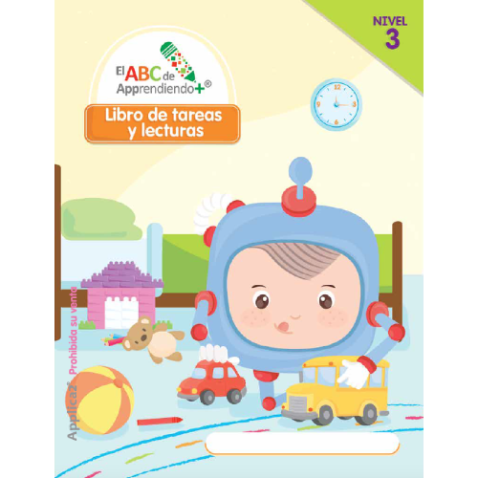

NIVEL

EIABC de Apprendiendo+ Libro de tareas

y lecturas

Prohibida su venta

Applica